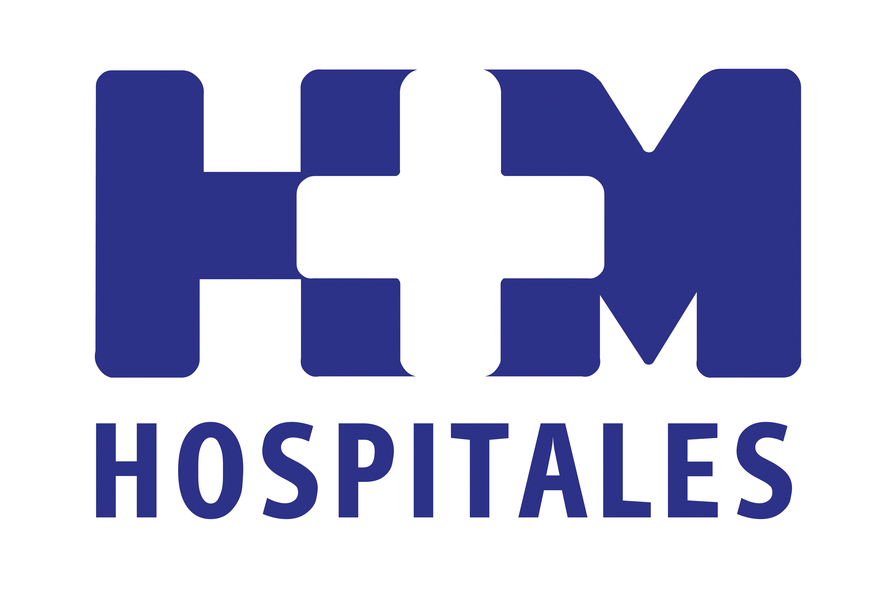

Los tumores que con más frecuencia presentan un origen hereditario son el de mama, los ginecológicos y los digestivos

LA CONSULTA DE CÁNCER FAMILIAR DE HM HOSPITALES ATIENDE EN UN AÑO A 90 FAMILIAS CON PREDISPOSICIÓN A DISTINTOS TIPOS DE TUMORES

- Los objetivos de esta consulta son: identificar a personas que por sus antecedentes familiares tengan un riesgo aumentado de desarrollar un cáncer, diagnosticar las alteraciones genéticas que dan lugar a esta predisposición e indicar las medidas de prevención que permitan evitar la aparición de tumores o detectarlos de forma precoz

- Para determinar si alguien es propenso a un cáncer son necesarias dos visitas a la consulta. En la primera se hace una entrevista personal en la que se recogen todos los casos de cáncer detectados en una misma familia y, si cumple una serie de criterios concretos, se realizará un estudio genético. En la segunda visita se entregará un informe personalizado al paciente y se le harán las recomendaciones más importantes

- El Laboratorio de Dianas Terapéuticas de HM Hospitales dispone de la plataforma de secuenciación masiva PGM Ion Torrent®, que ofrece una rapidez y fiabilidad de los resultados no conocida hasta el momento y permite analizar en un único ensayo la presencia de múltiples alteraciones en los principales genes relacionados con formas hereditarias de cáncer

Madrid, 12 de febrero de 2014. En diciembre de 2012 entró en funcionamiento la Consulta de Cáncer Familiar de HM Hospitales, ubicada en el Centro Integral Oncológico Clara Campal (CIOCC) y, poco después de un año, ya se han atendido a 90 familias con predisposición a padecer distintos tipos de cáncer.

Los objetivos de esta consulta son: identificar a personas que por sus antecedentes familiares tengan un riesgo aumentado de desarrollar un cáncer, diagnosticar las alteraciones genéticas que dan lugar a esta predisposición e indicar las medidas de prevención que permitan evitar la aparición de tumores o detectarlos de forma precoz.

La Dra. Nuria Romero Laorden, responsable de la Consulta de Cáncer Familiar, declara que “aunque el seguimiento de las familias aún es corto, se han detectado alteraciones genéticas patológicas -que dan lugar a síndromes de cáncer hereditario- en 12 de ellas”. Y añade que “en los casos en los que no se encontraron alteraciones genéticas se han iniciado programas personalizados de diagnóstico precoz y prevención, así como medidas destinadas a implementar hábitos de vida saludables”.

Esta consulta está abierta a cualquier persona que tenga antecedentes familiares con cáncer, pero es especialmente recomendable cuando esas personas fueron diagnosticadas de esta enfermedad a edades tempranas, existen múltiples casos de cáncer en la misma rama familiar o que hayan desarrollado varios tipos de tumores.

La Dra. Romero explica que para determinar si alguien es propenso a un cáncer son necesarias, al menos, dos visitas a la consulta: “En la primera se hace una entrevista personal en la que se recogen todos los casos de cáncer detectados en una misma familia. Mediante el empleo de diversas herramientas bioinformáticas se puede predecir, de forma aproximada, el riesgo que tiene el individuo de padecer cáncer a lo largo de su vida”. Si esa persona cumple además una serie de criterios concretos, se realizará un estudio genético. “Basta con extraer una muestra de sangre que será sometida a un complejo proceso para caracterizar las posibles alteraciones genéticas presentes en el ADN”, apunta la especialista.

Gracias a la tecnología de secuenciación masiva disponible en el CIOCC y el Laboratorio de Dianas Terapéuticas (LDT), dirigido por el Dr. Fernando López-Ríos, este proceso puede completarse en pocos días. Para ello dispone de la plataforma de secuenciación masiva PGM Ion Torrent®, que ofrece una rapidez y fiabilidad de los resultados no conocida hasta el momento y permite analizar en un único ensayo la presencia de múltiples alteraciones en los principales genes relacionados con formas hereditarias de cáncer, como BRCA1 o BRCA2.

Para la interpretación de estos resultados el LDT colabora con la Unidad Bioinformática Traslacional del Centro Nacional de Investigaciones Oncológicas (CNIO) para realizar un análisis preciso de las alteraciones identificadas.

En la segunda visita a la Consulta de Cáncer Familiar se entregará un informe personalizado al paciente y se le harán las recomendaciones más importantes. “La mayoría de las personas que acuden a la consulta están sanas, pero tienen un riesgo mayor de lo habitual para desarrollar la enfermedad, por lo que es clave establecer de una forma absolutamente individualizada, un plan de seguimiento en cuanto a prevención y diagnóstico”, dice la Dra. Romero.

Tumores de mama, ginecológicos y digestivos, los más hereditarios
Los tumores que con más frecuencia presentan un origen hereditario o familiar son los tumores de mama y ginecológicos (ovario y endometrio) y los digestivos, principalmente, el cáncer de colon.

Por ello, la colaboración de profesionales de distintos campos de la Oncología, como el Dr. Cubillo (responsable del Programa de Tumores Digestivos del CIOCC) o la Dra. García Estévez (responsable del Programa de Cáncer de Mama), ha sido clave en el éxito de la consulta en su primer año de funcionamiento.

La responsable de la Consulta de Cáncer Familiar asegura que “el conocimiento que tenemos de los distintos síndromes de cáncer hereditario y familiar ha crecido de forma exponencial en los últimos años”. Por este motivo se pueden adaptar mejor las recomendaciones generales a casos y familias concretas: “Existen situaciones en las que bastará con aumentar la frecuencia con que se realizan pruebas como la colonoscopia o la mamografía, mientras que en otras podemos llegar a plantear intervenciones quirúrgicas preventivas, como la extirpación de ovarios”, aclara.

En este sentido, si en una familia se ha identificado una alteración genética que predisponga a cáncer, como por ejemplo, mutaciones en los genes BRCA 1 o BRCA 2, “todos los miembros de la familia deben consultar y plantearse la realización de un test genético para conocer si son portadores o no de esas alteraciones y así poder determinar las medidas adecuadas en cada caso”, concluye la Dra. Romero.

HM Hospitales
HM Hospitales está formado por diversas empresas que gestionan diferentes hospitales médico-quirúrgicos privados, entre los que se incluyen HM Universitario Madrid, HM Universitario Montepríncipe, el Centro Integral de Enfermedades Cardiovasculares (CIEC), HM Universitario Torrelodones, HM Universitario Sanchinarro, el Centro Integral Oncológico Clara Campal (CIOCC) y HM Universitario Nuevo Belén, todos ellos con la mayor cualificación técnica y humana.

Basado en un Decálogo y en el Juramento Hipocrático, dirigido por médicos y con el objetivo de ofrecer una medicina de calidad, basada en la asistencia, docencia e investigación, los diferentes centros de HM Hospitales se han dotado con una tecnología de vanguardia y cuentan con el personal mejor cualificado y más humano.

Todos los centros de HM Hospitales funcionan de forma integrada. Para ello, existe una estructura corporativa con servicios centralizados, así como diferentes herramientas informáticas de gestión integral. Esto permite una actuación complementaria y sinérgica de estructuras, servicios y equipamientos, con el máximo aprovechamiento de los recursos tecnológicos y humanos.

Más información: www.hmhospitales.com

Para más información:

DPTO. DE COMUNICACIÓN DE HM HOSPITALES
Eva Sacristán
Tel.: 91 216 00 50 / Móvil: 608 273 978
E-mail: esacristan@hmhospitales.com

María Romero
Tel.: 91 216 00 50 / Móvil: 667 184 600
E-mail: mromero@hmhospitales.com

